前回の授業では静電気についてお話と実験をしました。物体どうしを摩擦すると、なぜ帯電するのでしょうか？

実はすべての物質は＋の電気をもった粒子（「陽子」という）と

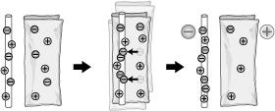

－の電気をもった粒子（「電子」という）の両方を通常は同じ数だ

け持っています（電気的には中性になります）。

　電子は陽子に比べて1840 倍も軽いため、物体どうしを摩擦す

ると、電子が他の物体に移動します。電子を受け取った物体は、

－の電気が多くなり－に帯電します。一方、電子を失った物体は

＋の電気が多くなり＋に帯電します。その電気の偏りが帯電です。

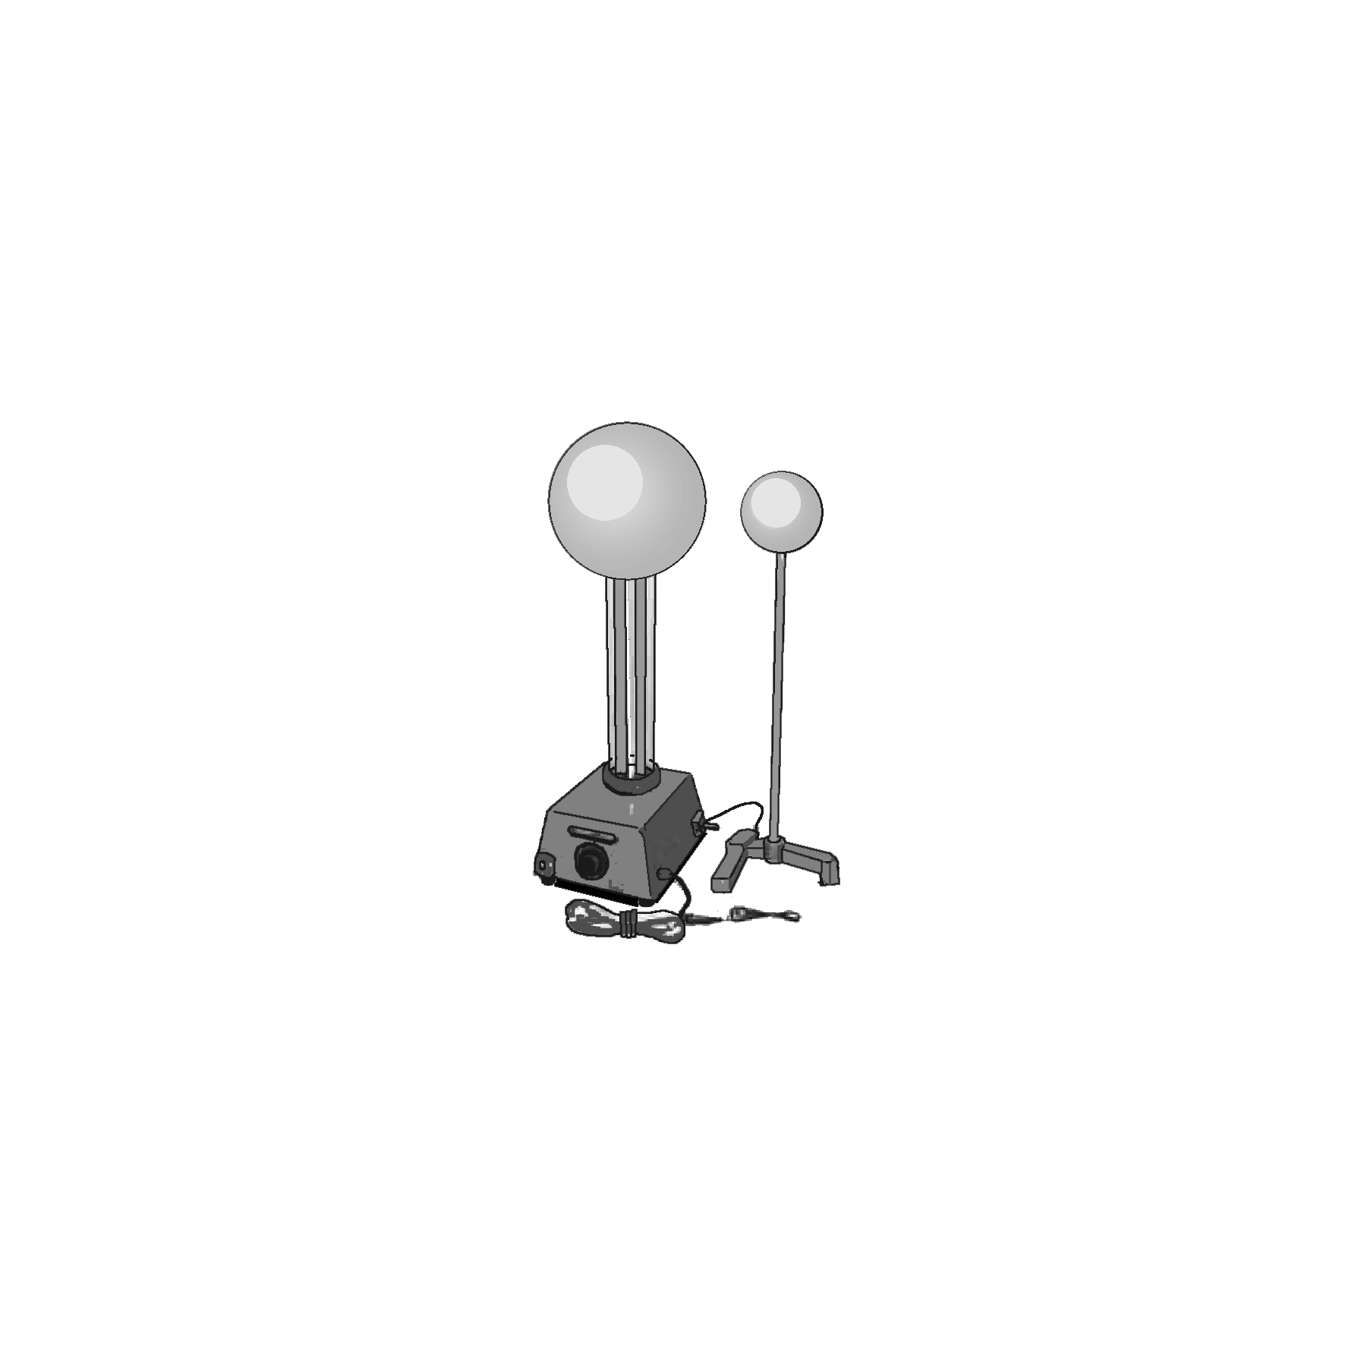

　今日は理科室の電気の実験道具を観察・実験して電気の正体を見てみましょう！いろいろと試してみましょう！

実験①　空気はふつう電流を通すことはない不導体ですが、非常に大きい電圧を加えると電流が流れるようにな

ります。この現象を放電といいます。数万Ｖの電圧を発生させることができる誘導コイルを使って放電

（空中放電）のようすを観察し、記録しましょう。　　　　　　　＋電極　　－電極

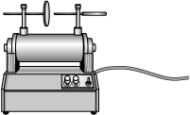

観察と結果

　　①電極の間ではどのような現象が見られますか？

電源へ

　　②電極の間にうすい紙を入れると、紙はどうなりますか？

誘導コイル

実験②　プラズマボールのようすを観察しましょう。手を近づけたり、

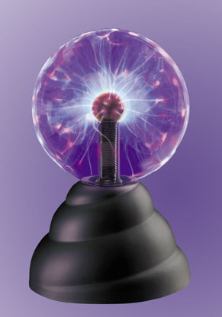

ネオンランプ（ネオン管）を近づけたりしてみましょう。

どんなことが起こるかな？なぜ、そうなったかのを考えてみ

ましょう！

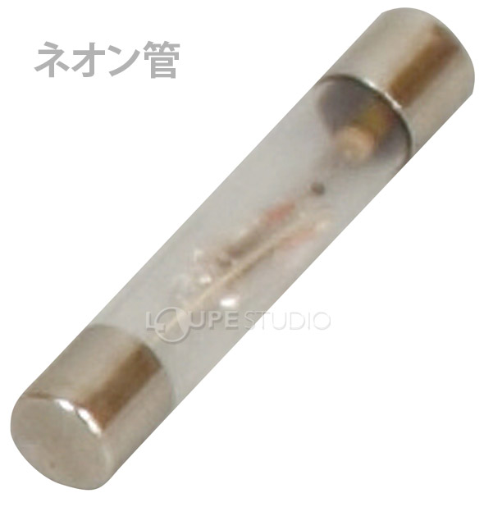

　２年　　組　　番　氏名

実験③　空気をほとんど抜いた放電管をクルックス管といいます。　　　　　　　　クルックス管

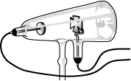

誘導コイルの電極に十字板入りクルックス管をつなぎ、

放電のようすを観察してみましょう。また、その結果か

らどのようなことがわかりますか？

観察と結果

　　①放電するとどのような現象が見られますか？

誘導コイルへ

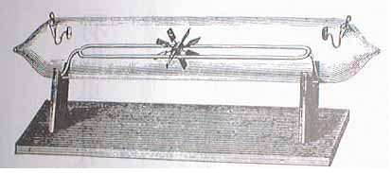

　　②実験の結果から考えたことやわかったことは？

実験④　回転車入りクルックス管のようすを観察し、

なぜそうなったかを考えてみましょう！

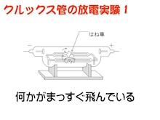

実験⑤　十字板入りクルックス管の放電のようすから、－極（陰極）から　　　　　　　　　電極Ａ

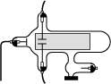

＋極（陽極）に向かって、何かが飛び出していることがわかりま

す。これを（　　陰極線　　）といいます。では、誘導コイルに

つなげる電極とは別の電極が取り付けられた放電管（偏向電極入

りクルックス管）を使って陰極線の進み方を観察してみましょう。

電極が無い場合にはちょっと強めの磁石を近づけてみましょう。

また、その結果からどのようなことがわかりますか？

観察と結果　　　　　　　　　　　　　　　　　　　　　　　　　　誘導コイルへ　　　電極Ｂ　　誘導コイルへ

　　①　電極の電極ＡとＢの間に電圧を加えない場合

②　電極Ａを＋極、電極Ｂを－極として電極ＡとＢの間に電圧を加えた場合

③　電極Ａを－極、電極Ｂを＋極として電極ＡとＢの間に電圧を加えた場合

④　磁石を近づけたときの陰極線のようすを観察しましょう

◆電流の正体

イギリスのトムソンをはじめとする多くの科学者が陰極線について研究をした結果、陰極線は－の電気を持ち、質量を持った極めて小さい粒子である「電子」の流れであることがわかっている。

　では、放電管の－極から飛び出した電子はどこからやってきたのだろうか？整理してみよう！

真空放電の実験では、－極の電極から飛び出した

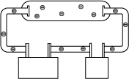

電子は、放電管の中を移動して＋極の電極に入り、

導線をつくる金属中を電源の＋極の方に動いていく。

つまり、回路を流れる電子の流れが電流である。

しかし、ここでおかしなことが・・・

電子が移動する向きと電流の向きは逆になっている。

これは、電子が発見される前に、電流の向きが決め

られていたためである。右図に電子が移動する向き

と電流の向きを矢印で表してみよう。

・電流は（ 　 　）の流れである。電流の向きと電子が移動する向きは（　　　）向きである。

今日のクルックス管の実験の解説は下に示す通りです。

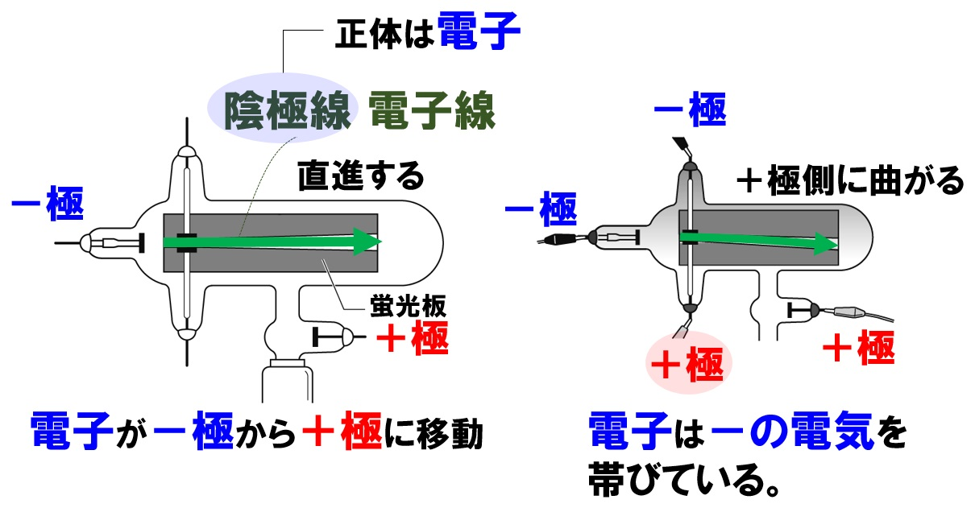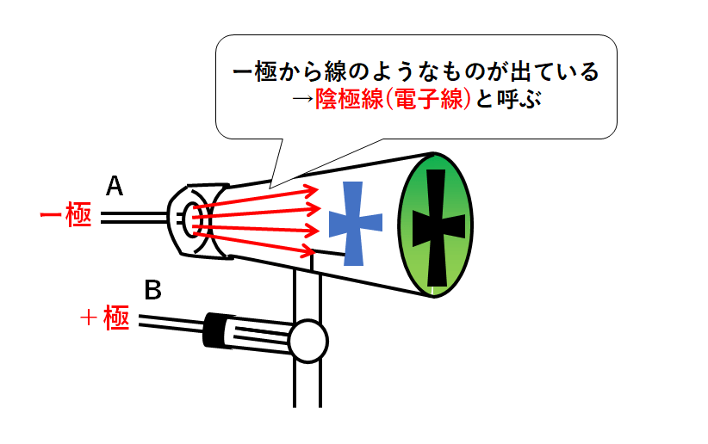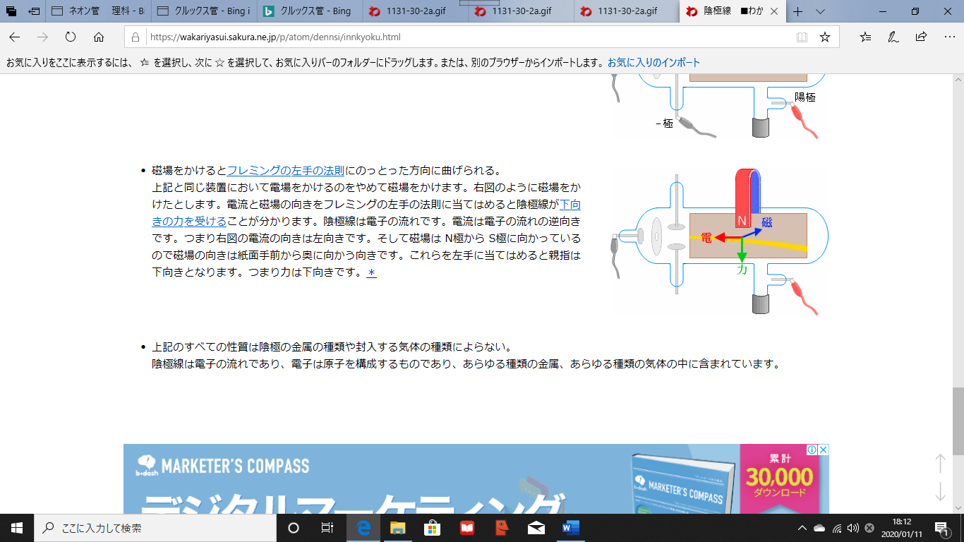

◆ひと昔前のテレビのブラウン管

　最近のテレビは液晶テレビが増えてきていますが、ブラウン管のテレビやモニターも

色々な場所で使われています。ブラウン管は、電子銃という部分から打ち出した電子を

蛍光面にぶつけることで、画面を発光させます。そして、偏向コイルという部品で磁界　電子銃　電子　蛍光面

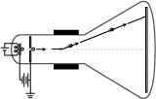

をつくり、打ち出した電子を曲げることで画面全体を発光させています。

テレビ画面では、６０分の１秒より短い時間に画面全体に電子をぶつけることで、

１秒間に６０画面を切り替えているのです。

◆バン・デ・グラーフ



バン・デ・グラーフは、大量の静電気を発生させ、金属球にためる装置です。

柱の内部のベルトをモーターを使って回転させ、アクリル製のローラーとの摩

擦で静電気を連続的に発生させるしくみになっています。発生する電気はわず

かですが、非常に大きい電圧を得ることができます。この装置を使えば空中放

電の電気火花の観察をすることができます。